**Sztuczna inteligencja wspiera TMD Friction   
w poszukiwaniach idealnej mieszanki ciernej**

**Oparta na sztucznej inteligencji droga TMD Friction do idealnej formuły tarcia**

**Warszawa, 19 sierpnia 2025** – Jeszcze zanim narzędzia AI stały się powszechne i dostępne dla zwykłych konsumentów, firma TMD Friction wykorzystywała tę technologię do usprawnienia swojego procesu badawczo-rozwojowego, aby szybciej i wydajniej przygotowywać nowe materiały cierne.

Rozwój narzędzi sztucznej inteligencji (AI) dla konsumentów sprawił, że AI znalazła się w centrum uwagi. Podczas gdy niektórzy przyjmują tę technologię z entuzjazmem i chwalą jej zdolność do przyspieszania wybranych procesów, zwiększania ich dokładności i kreatywności, inni obawiają się o swoje miejsca pracy i przyszłość swoich branż. Choć rozwiązania te mogą wydawać się nowe,   
w rzeczywistości istnieją od dziesięcioleci, a najnowsze narzędzia AI stanowią jedynie kolejny krok w rozwoju zarządzania danymi, uczenia maszynowego i sztucznej inteligencji.

**Sztuczna inteligencja na usługach TMD Friction**

TMD Friction wykorzystuje szereg zaawansowanych, opracowanych wewnętrznie narzędzi sztucznej inteligencji, aby usprawnić tworzenie nowych mieszanek ciernych. Sztuczna inteligencja w TMD Friction obejmuje obecnie proste modele liniowe i nieliniowe, modele głębokiego uczenia i zaawansowane sieci neuronowe. Każde z tych narzędzi może komunikować się i uczyć od innych, stale poprawiając jakość danych firmy i wnioski, które można z nich wyciągnąć.

– Korzystanie ze sztucznej inteligencji w naszym procesie badawczo-rozwojowym pokazuje, że TMD Friction nieustannie sięga po nowoczesne technologie, aby przyspieszyć innowacje   
i zapewnić naszym klientom produkty najwyższej jakości. W połączeniu z wiedzą i doświadczeniem pracowników, uczenie maszynowe i inne aplikacje AI oszczędzają nam czas, pieniądze i zasoby, ostatecznie przyspieszając proces rozwoju i przynosząc korzyści naszym klientom – mówi Christian Stolz, EVP OE Sales & Engineering w TMD Friction.

**Bogate doświadczenie TMD w wykorzystywaniu AI**

Już w 2004 roku firma TMD Friction korzystała z pierwszych wczesnych poprzedników sztucznej inteligencji do przewidywania właściwości ciernych niektórych mieszanek na podstawie wyników poprzednich testów. W 2015 roku pojawiło się komponowanie mieszanek wspierane przez AI. Narzędzie potrafiło przewidywać wpływ danych surowców na właściwości cierne gotowego produktu. Zamiast po prostu pobierać wyniki testów istniejących mieszanek z bazy danych, technologia ta po raz pierwszy była w stanie tworzyć nowe mieszanki, na które ludzie nie wpadliby sami.

– Było to pierwsze narzędzie, które potrafiło przedstawić sugestie, o których nasi twórcy jeszcze nie pomyśleli. Wiedzieliśmy, że jesteśmy na dobrej drodze, gdy nasi koledzy zaczęli mówić: „Sam bym na to nie wpadł, ale wygląda to wiarygodnie” – mówi Frank Marx, analityk danych w TMD Friction.

Kolejną innowacją było opracowanie „wirtualnych testów”. Narzędzie AI może przewidywać zachowanie całkowicie nowych mieszanek, które nigdy wcześniej nie były testowane. Ponieważ pojedynczy test może trwać nawet półtora tygodnia i kosztować tysiące euro, „wirtualne testy” odgrywają kluczową rolę w oszczędzaniu rzeczywistych zasobów testowych.

W 2020 roku firma jeszcze bardziej rozwinęła tę technologię, szkoląc model AI do przewidywania, w jaki sposób zmiana stężenia poszczególnych surowców wpływa na określone wskaźniki wydajności. Umożliwiło to producentom mieszanek określenie, o ile muszą zwiększyć lub zmniejszyć ilość konkretnego składnika, aby osiągnąć pożądany efekt. W tamtym czasie żadna inna firma w branży motoryzacyjnej nie stosowała podobnego rozwiązania, co czyni TMD Friction pierwszym dostawcą motoryzacyjnym, który wykorzystał tak zaawansowany poziom sztucznej inteligencji w swoim procesie badawczo-rozwojowym.

**Perspektywy na przyszłość**

Przyszłość sztucznej inteligencji w TMD Friction rysuje się w jasnych barwach. Po dekadzie pracy wyłącznie z samodzielnie opracowanymi narzędziami, TMD Friction niedawno zaczęło w swoich badaniach korzystać z wstępnie wyszkolonych modeli AI i dostosowywać je do konkretnych zadań. Stanowią one rozszerzenie istniejącego portfolio narzędzi wewnętrznych.

Kolejnym krokiem jest badanie potencjalnych zastosowań technologii generatywnej sztucznej inteligencji, w tym wykorzystanie zaawansowanej sztucznej inteligencji do opracowywania danych nieustrukturyzowanych, takich jak dokumenty archiwalne, co pozwoli wyjść poza tradycyjne podejścia oparte na bazach danych. Dałoby to pracownikom szybki dostęp do gromadzonej przez lata specjalistycznej wiedzy firmy, co oznaczałoby „odblokowanie” ogromnej ilość danych historycznych i otwarcie ich potencjału biznesowego.

Oprócz prac badawczo-rozwojowych, TMD Friction bada również możliwości wykorzystania sztucznej inteligencji w innych obszarach swojej działalności, w tym w sprzedaży, operacjach   
i ustalaniu cen.

**Uzupełnienie wiedzy człowieka**

Dzięki wykorzystaniu narzędzi AI do wczesnego eliminowania najmniej obiecujących mieszanek, TMD Friction może efektywniej wykorzystywać swoje zasoby testowe, oszczędzając czas, pieniądze i ostatecznie skracając czas realizacji zamówień dla klientów. Jednak sztuczna inteligencja nadal pozostaje narzędziem wspierającym ludzki proces decyzyjny, a nie go zastępującym. Oprócz wydajności na stanowisku testowym, istnieje wiele różnych czynników, które decydują o tym, które formuły ostatecznie trafiają do gotowych produktów. Są to na przykład względy rynkowe, czynniki ekonomiczne i wymogi prawne. Żadne narzędzie AI nie jest w stanie śledzić ich wszystkich, co oznacza, że nie zastąpi ono ludzkiego nadzoru.

– Nie sądzę, by sztuczna inteligencja była w stanie zrozumieć wymagania klientów. Niektóre rzeczy wymagają ludzkiego podejścia – mówi Christian Stolz z TMD Friction.

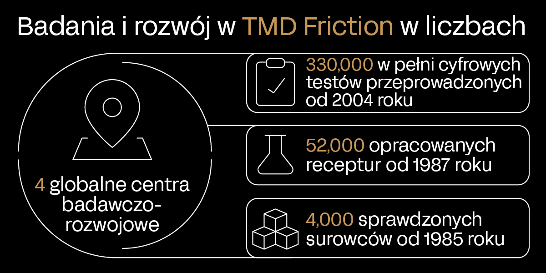**Materiały zdjęciowe:**

**R&D_w_TMD_Friction.jpg**: Firma TMD Friction od dawna wykorzystuje sztuczną inteligencję do usprawnienia swojego procesu badawczo-rozwojowego, aby szybciej i wydajniej przygotowywać nowe materiały cierne.

**Informacje o TMD Friction**

TMD Friction jest wiodącym światowym dostawcą wysokiej jakości rozwiązań ciernych dla branży motoryzacyjnej. Firma opracowuje i produkuje klocki i tarcze hamulcowe oraz okładziny hamulców bębnowych do samochodów osobowych i pojazdów użytkowych. Firma TMD Friction już od 1878 roku jest zaangażowana w wyzwania związane z bezpieczeństwem na drodze, stając się godnym zaufania liderem w dziedzinie technologii ciernych.

TMD Friction dostarcza producentom pojazdów najwyższej jakości produkty oryginalnego wyposażenia (OE), a także zaopatruje niezależny rynek części zamiennych (IAM) w artykuły renomowanych marek Textar, Mintex, Don, Pagid, Cobreq i Bendix. Portfolio obejmuje również wysokowydajne produkty wyścigowe marek Pagid Racing i Mintex Racing, powstałe w oparciu   
o ponad stuletnie doświadczenie w sportach motorowych.

Dzięki wyspecjalizowanej, globalnej grupie ponad 4200 ekspertów w dziedzinie materiałów ciernych z całego świata oraz oddziałom zlokalizowanym w Europie, na Bliskim Wschodzie, w USA, Brazylii, Meksyku, Chinach i Japonii, TMD Friction jest siłą napędową bezpiecznej i zrównoważonej mobilności przyszłości.

**Kontakt dla mediów:**

**Kamila Tarmas-Bilmin Krzysztof Jordan**

**TMD Friction ConTrust Communication**

**tel. 668 652 437 tel. 533 877 677**

[kamila.tarmas-bilmin@tmdfriction.com](mailto:kamila.tarmas-bilmin@tmdfriction.com)[k.jordan@contrust.pl](mailto:k.jordan@contrust.pl)